Белорусский государственный технологический университет
Факультет информационных технологий
Кафедра программной инженерии

Лабораторная работа 15
По дисциплине «Основы алгоритмизации и программирования»
На тему «Динамическое выделение памяти »

Выполнил:
Студент 1 курса 7 группы
Яцко Антон Игоревич
Преподаватель: Белодед Н.И.

Минск 2025
Цель работы:
Изучить механизм динамического распределения памяти в языке программирования C++, освоить создание, инициализацию и удаление динамических массивов, а также научиться применять указатели и операции с динамически выделяемой памятью при решении задач.
Теоретические сведения
Эффективность механизма динамического выделения памяти определяется оптимальным балансом трёх взаимосвязанных факторов:
1)Временна́я сложность (гибкость): Скорость выполнения операций выделения и освобождения памяти.
2)Пространственная эффективность (экономность): Минимизация служебных накладных расходов (фрагментация, метаданные) и максимальное использование доступной памяти.
3)Детерминированность (надёжность): Способность системы функционировать без катастрофического снижения производительности (деградации) или сбоев (утечек, повреждений кучи) в долгосрочной перспективе. Нарушение этого баланса приводит либо к неоправданно высоким затратам на управление памятью, либо к нерациональному её использованию, либо к нестабильности работы программы.

Задание 1

#include <iostream>
#include <ctime>
using namespace std;
int main()
{
setlocale(LC_CTYPE, "Russian");
int size,cshet=0,j,l=0,k=0;
double c;
cout << "Enter size ";
cin >> size;
cout << "Enter c ";
cin >> c;
double *A = new double[size];
srand(time(0));
for (j = 0; j < size; j++)
{
A[j] = -99 + (double)rand() / RAND_MAX * 198;
cout << A[j] << " ";
if (A[j] < c) {
cshet++;
}
}
for (int i = size-1, j = 0; i >= j; i--)
{
if (A[i] < 0)
{
k= 1+i;
for (k; k < size; k++)
{
l += (int)A[k];
}
break;
}
}
cout <<endl << "Количество повторения чисел меньших "<<c<<":"<<cshet<<endl<<"Cумма:"<<l;
delete[] A;
return 0;
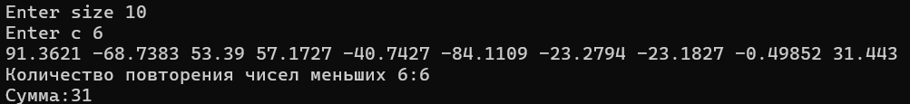
}

Задание 2
#include <iostream>
#include <ctime>

using namespace std;
int main() {
srand(time(0));
int n, m;
cout << "Enter rows: ";
cin >> n;
cout << "Enter columns: ";
cin >> m;
int** A = new int* [n];
for (int i = 0; i < n; i++)
A[i] = new int[m];
for (int i = 0; i < n; i++) {
for (int j = 0; j < m; j++) {
A[i][j] = rand() % 11 - 5;
cout << A[i][j] << "\t";
}
cout << endl;
}
bool t = true;
for (int i = 0; i < n; i++) {
for (int j = 0; j < m; j++) {
if (A[i][j] == 0)
{
t = false;
}
}
}
cout << endl;
if (t == false)
{
for (int i = 0; i < n; i++) {
for (int j = 0; j < m; j++) {
if (A[i][j] < 0)
{
A[i][j] = 0;
}
cout << A[i][j] << "\t";
}
cout << endl;
}
}
for (int k = 0; k < n; k++) {
delete A[k];
}
delete[] A;
return 0;
}
Вывод:
Изучил механизм динамического распределения памяти в языке программирования C++, освоил создание, инициализацию и удаление динамических массивов, а также научился применять указатели и операции с динамически выделяемой памятью при решении задач.

